Стиль: Детский
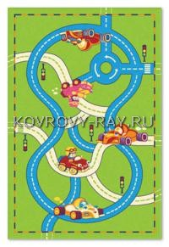размер 2х3

Добрый день! Направляем Вам примерный образец. Просим рассмотреть и выслать коммерческое предложение с подписью и печатью для приобретение ковров р-ром 2*3 тематических для мальчиков (12 шт.) и девочек (12 шт.) с учетом доставки до пункта: 686410, Магаданская область, Омсукчанский район, п. Омсукчан, ул. Мира д. 18, МБДОУ «Детский сад п. Омсукчан». Заранее благодарны. Спасибо за сотрудничество.

